Распределения радиационных дефектов

по глубине при ионном облучении кремния

Н.В. Новиков*, Н.Г. Чеченин, А.А. Широкова

НИИЯФ МГУ, Москва, Россия

*e-mail: nvnovikov65@mail.ru

В диапазоне энергии ионов *E*0 от 100 кэВ до 10 МэВ исследуется количество дефектов (вакансий и замещений) в облученном кремнии от глубины слоя *x* и угла падения α. Распределение плотности дефектов *n*(*х*) описывается асимметричным максимумом на глубине *xmax*(*E*0, α).

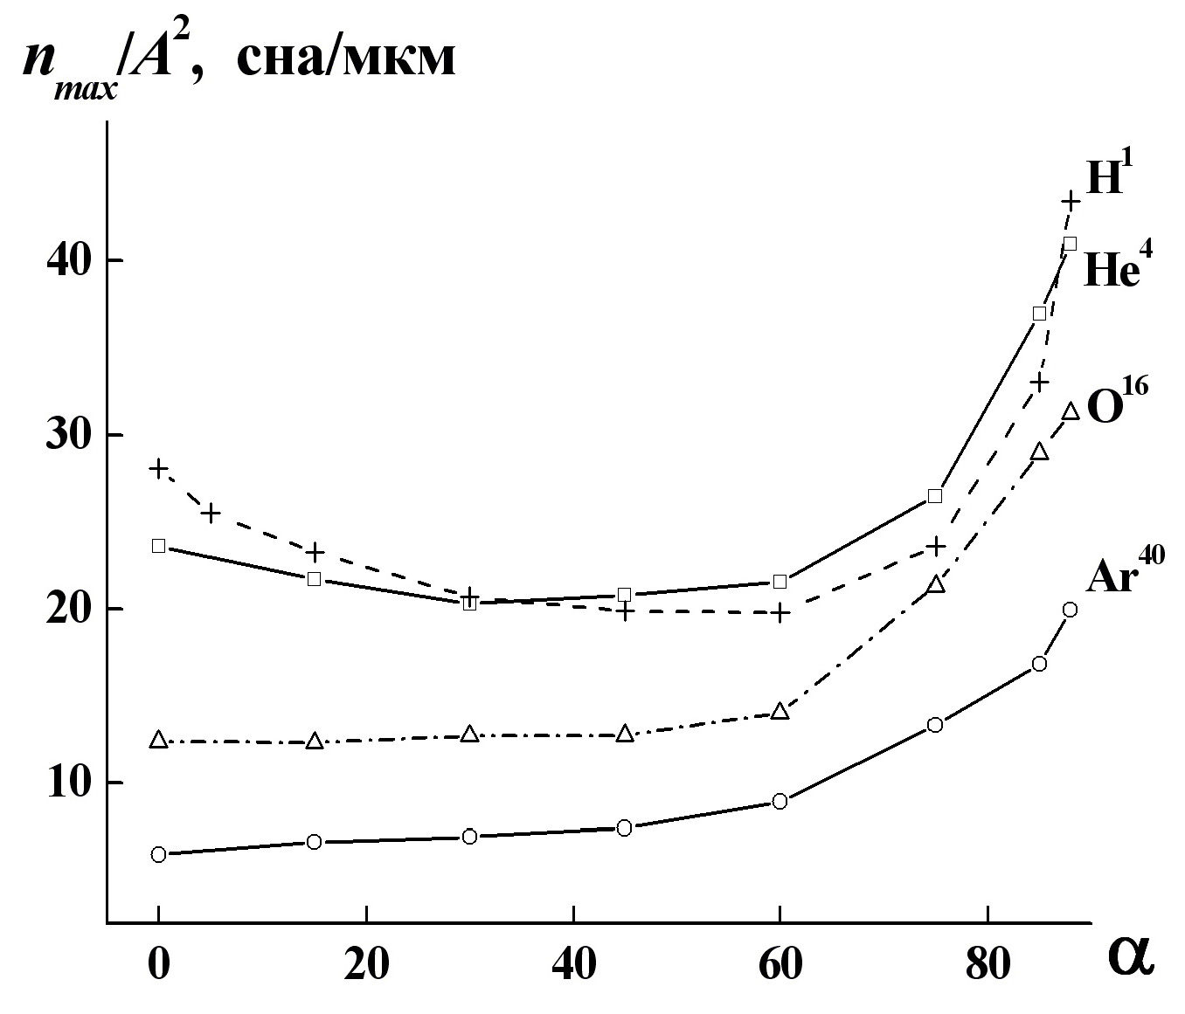

Рис.1 Отношение максимальной плотности дефектов *nmax*(*xmax*) при облучении кремния ионами с энергией *E*0= 0.5 МэВ под углом падения α и квадрата массы *A* налетающего иона. Результаты расчетов по программе SRIM /1/ для ионов: (+) – H1, (□) – He4, (Δ) – O16, (o) – Ar40.

Результаты расчетов на рис.1 показывают почти квадратичную зависимость *nmax*(*xmax*) от массы иона *A*. Возрастание *nmax* при α > 45o объясняется увеличением потока ионов в поверхностных слоях мишени.

ЛИТЕРАТУРА

1. Ziegler J., Biersack J. P. // SRIM: the Stopping and Range of Ions in Matter ([www.srim.org](http://www.srim.org)).